# Lietuvos įmonėse pagamintų paukštienos gaminių pardavimas 2020 m. vasario–kovo mėn., t

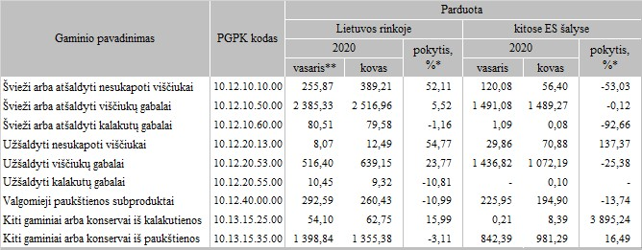

*lyginant 2020 m. kovo mėn. su vasario mėn.

Šaltinis: ŽŪIKVC (LŽŪMPRIS)